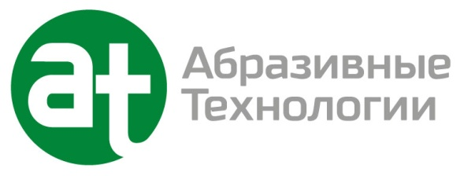ПРИГЛАШАЕМ НА РАБОТУ:
В связи с расширением производства ООО «Абразивные технологии»
город Сосновый Бор Ленинградской области
Приглашает на постоянную работу:
- экономиста (от 55170 руб.)
- специалиста по планированию производства (от 63200 руб.)
- бухгалтера (от 57400 руб.)
- водителя электро/дизельного погрузчика (от 55170 руб.)
- кладовщика (от 52870 руб.)
- укладчика-упаковщика с обучением на производстве (от 50000 руб.)
- оператора на станки с ЧПУ (от 58620 руб.)
- менеджера по снабжению (оборудование и комплектация) (от 92000 руб.)
Компания гарантирует:
- официальное трудоустройство с первого дня работы (по ТК РФ)
-своевременную 100% белую заработную плату (2 раза в месяц)
- дружный коллектив
- возможность оплачиваемого обучения, стажировки и повышения квалификации на производстве, карьерный рост и развитие
- вкусные и сытные обеды за счет компании
- иногородним предоставляется производственное общежитие
- приглашаем граждан стран СНГ
По всем вопросам Вы можете обратиться в будние дни по телефонам:
8(813)697-30-37, +7-911-965-50-02 с 10.00 до 16.00
Ждем Вас в наш дружный коллектив!

